台灣省土木技師公會

2010年土木技師盃攝影比賽
日期: 98年11月17日 發文:(98)省土技字第6175號
- 主辦單位：台灣省土木技師公會暨本會攝影社
- 主 題：本公會主辦各項活動（含國內外旅遊、社團活動及研討會等）之攝影作品及參賽員員未曾發表過之作品，題材不拘。
- 參加資格：本會會員、會員眷屬及會務人員。
- 作品規格：
    - 限6*8吋全放彩色或黑白照片（正片、負片、數位照片皆可），及規定每人最多5張為限。
    - 參展作品不得護貝、加色、翻拍連作及電腦數位合成，違反者取消參賽資格。
    - 金、銀、銅牌參賽者只能擇一錄取，不得重複。
    - 得獎作品得獎人需於通知五日內交付底片及數位檔(4M 以上)供主辦單位審核及放大複製，否則以棄權論，由後續得獎者遞補。
    - 參賽作品需未曾在國內外獲獎或在刊物公開刊登。
    - 得獎作品著作權屬台灣省土木技師公會。
- 收件日期：即日起至99年02月28日止，以郵戳為憑。
- 參加辦法：參加者詳填作者（會員證號）姓名、作品名稱、攝影地點及時間，黏貼或標示於作品背後，親交或郵寄台北縣板橋市三民路二段37號12樓A3台灣省土木技師公會，信封上請註明「第八屆土木技師盃攝影比賽」。
- 獎 勵：金牌一名，得獎牌一座及獎金伍仟元
銀牌二名，各得獎牌一座及獎金參仟元
銅牌二名，各得獎牌一座及獎金壹仟伍佰元
佳作五名，各得獎牌一座及獎金壹仟元
- 評 審：由主辦單位成立評審委員會，於台灣省土木技師公會公開評審。
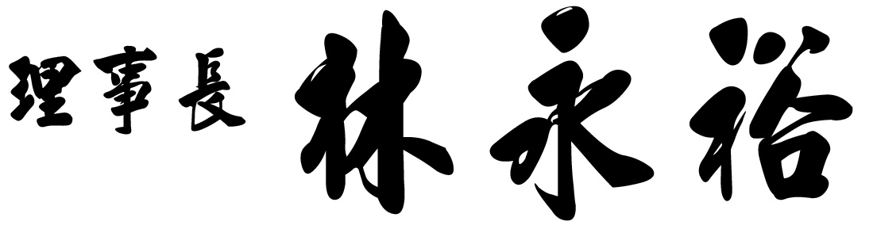
---------------------------------------------------------------
台灣省土木技師公會2010年土木技師盃攝影比賽回條
截止收件日期：即日起至99年02月28日止以郵戳為憑。
會員證號 | 姓 名 | 作品名稱 | 攝影地點及時間 | 聯絡電話
即日起開始受理登記，請將報名表傳真至公會
公 會 傳 真：(02)29641159 電話：(02)89613968轉143分機 楊小姐

